Valsts reģionālās attīstības aģentūra
Par Valsts informācijas sistēmu savietotāja, Latvijas valsts portāla www.latvija.lv un elektronisko pakalpojumu izstrāde un uzturēšana
3.daļa "VISS un Portāla jaunu un esošo moduļu papildinājumu izstrāde, ieviešana, garantijas apkalpošana un uzturēšana saskaņā ar tehnisko specifikāciju"
Notifikāciju serviss: Ārējās saskarnes
Programmatūras projektējuma apraksts
VRAA-6_15_11_58-VISS_2010-NTF_AS-PPA
01.03.2013. versija 1.00

Rīgā 2013
IEGULDĪJUMS TAVĀ NĀKOTNĒ

Dokumenta identifikācija
Dokumenta ID: | VRAA-6_15_11_58-VISS_2010-NTF_AS-PPA-V1.00-01.03.2013.
Dokumenta nosaukums: | Par Valsts informācijas sistēmu savietotāja, Latvijas valsts portāla www.latvija.lv un elektronisko pakalpojumu izstrāde un uzturēšana.  3.daļa "VISS un Portāla jaunu un esošo moduļu papildinājumu izstrāde, ieviešana, garantijas apkalpošana un uzturēšana saskaņā ar tehnisko specifikāciju".  Notifikāciju serviss: Ārējās saskarnes.  Programmatūras projektējuma apraksts.
Dokumenta kods: | VRAA-6_15_11_58-VISS_2010-NTF_AS-PPA
Versija: | Versija 1.00, Laidiens 01.03.2013. (saīsināti V1.00 01.03.2013.)
Saskaņojumi
Organizācija | Vārds, uzvārds, amats | Datums | Paraksts
Valsts reģionālās attīstības aģentūra | Atbildīgā persona no Pasūtītāja puses
SIA "ABC software" | J.Korņijenko, projekta vadītājs par tehniskiem jautājumiem no Izpildītāja puses | 01.03.2013.
SIA "ABC software" | M.Pētersons, projekta vadītājs par administratīviem jautājumiem no Izpildītāja puses | 01.03.2013.
SIA "ABC software" | A.Zeļikovičs, vecākais programmētājs | 01.03.2013.
SIA "ABC software" | E.Blumberga, projekta kvalitātes kontroles vadītāja | 01.03.2013.

Izmaiņu vēsture
Versija | Datums | Apraksts | Organizācija | Autors
1.00 | 01.03.2013. | Izveidota dokumenta sākotnējā versija | SIA „ABC software” | A.Zeļikovičs

Satura rādītājs
Attēlu saraksts 5
1. Ievads 6
1.1. Dokumenta nolūks 6
1.2. Termini un pieņemtie apzīmējumi 6
1.3. Saistība ar citiem dokumentiem 6
2. Notifikacijas datubāzes konceptuālais modelis 7
2.1. Datu bāzes ER diagramma 7
3. Notifikāciju bibliotēkas metodes 8
3.1. Notifikāciju sūtīšanas metodes 8
3.1.1. Saņēmēja un sūtītāja izveidošana 8
3.1.1.1. Klases SenderReceiver dekompozīcija 8
3.1.1.2. Klases ReceiverOption dekompozīcija 9
3.1.1.3. ReceiverList xml shēma 10
3.1.1.4. Sūtītāja un saņēmēja struktūras izveidošanas piemēri 10
3.1.2. Notifikācijas sūtīšana 10
3.1.2.1. Notifikācijas sūtīšanas klase 10
3.1.2.2. Notifikācijas sūtīšanas shēma 11
3.1.2.3. Notifikācijas sūtīšanas piemērs 12
3.1.3. Izgūšanas metode 12
3.1.3.1. Metodes SelectNotification dekompozīcija 12
3.1.3.2. Notifikācijas izgūšanas atbildes shēma 12
3.1.3.3. Notifikācijas izgūšanas piemērs 12
3.1.4. Sortēšanas meklēšanas objekti 13
3.1.4.1. Meklēšanas objektu dekompozīcija 13
3.1.5. Meklēšanas metodes 14
3.1.5.1. Meklēšanas metodes dekompozīcija 14
3.1.5.2. Notifikācijas meklēšanas atbildes shēma 14
3.1.5.3. Metode SearchSentNotification 14
3.1.5.4. Metode SearchReceivedNotification 16
3.1.5.5. Metode SearchRemindersNotification 18
3.1.6. Atzīmēt izsūtītu paziņojumu kā lasītu MarkNotificationAsRead metode 19
3.1.6.1. Metodes MarkNotificationAsRead dekompozīcija 19
3.1.7. Atcelt nokavētus paziņojumus CancelNotification metode 20
3.1.7.1. Metodes CancelNotification dekompozīcija 20

Attēlu saraksts
1.attēls. Datu bāzes ER diagramma 7
2.attēls. SenderReceiver klase 8
3.attēls. ReceiverOption klase 9
4.attēls. ReceiverList xml shēma 10
5.attēls. Notifikācijas sūtīšanas metodes 10
6.attēls. Notifikācijas sūtīšanas shēma 11
7.attēls. Notifikācijas izgūšanas metodes 12
8.attēls. Meklēšanas objektu dekompozīcija 13
9.attēls. Notifikācijas meklēšanas metodes 14
10.attēls. Sameklētu notifikāciju saraksts 14

Ievads

Dokumenta nolūks
Dokuments apraksta notifikācijas biznesa loģikas VISS.Notification.BL.dll metožu izmantošanu un kopējo koncepciju.

Termini un pieņemtie apzīmējumi
Apzīmējumu un terminu vārdnīca pieejama saistītajā dokumentā [1].

Saistība ar citiem dokumentiem
Dokuments ir izstrādāts, balstoties uz šādiem dokumentiem:
- „Valsts informācijas sistēmu savietotāja, Latvijas Valsts portāla www.latvija.lv un elektronisko pakalpojumu izstrāde un uzturēšana”. Iepirkuma priekšmeta 3.daļa - VISS un Portāla jaunu un esošo moduļu papildinājumu izstrāde, ieviešana, garantijas apkalpošana un uzturēšana saskaņā ar tehnisko specifikāciju. Terminu un saīsinājumu indekss. (VRAA-6_15_11_58-VISS_2010-TSI).
- „Valsts informācijas sistēmu savietotāja, Latvijas valsts portāla www.latvija.lv un elektronisko pakalpojumu izstrāde un uzturēšana. 3.daļa „VISS un Portāla jaunu un esošo moduļu papildinājumu izstrāde, ieviešana, garantijas apkalpošana un uzturēšana saskaņā ar tehnisko specifikāciju". Notifikāciju serviss. Programmatūras prasību specifikācija.” (VRAA-6_15_11_58-VISS_2010-NTF-PPS).

Notifikacijas datubāzes konceptuālais modelis

Datu bāzes ER diagramma
Notifikāciju datu bāzes struktūras ER diagramma:
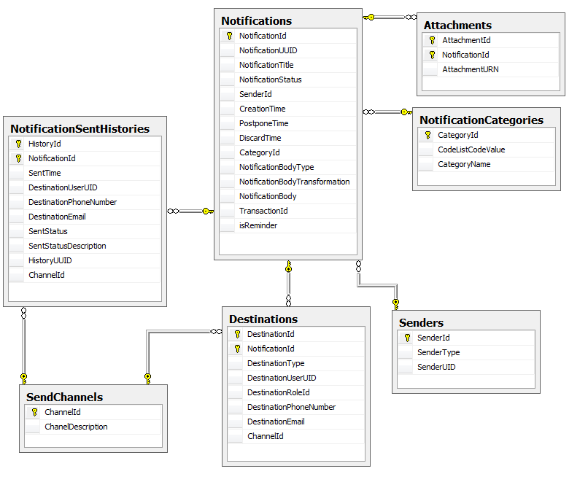
1.attēls. Datu bāzes ER diagramma

Notifikāciju bibliotēkas metodes
Šajā nodalījumā ir doti bibliotēkas „VISS.Notification.BL.dll” metodes apraksti. Izstrādātāji var izmantot jebkuru no piedāvātajām bibliotēkas metodēm.

Notifikāciju sūtīšanas metodes

Saņēmēja un sūtītāja izveidošana

Klases SenderReceiver dekompozīcija
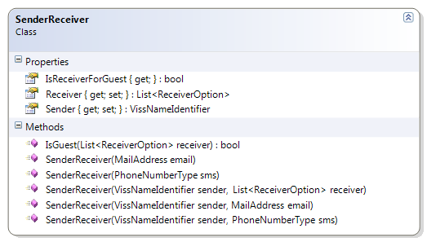
2.attēls. SenderReceiver klase
Parametru tabula:
Nosaukums | Tips | Apraksts | Piemērs
Sender | VissNameIdentifier | Sūtītāja PFAS identifikators | PK:111111111-AU:100000  PK:111111111-UR:400000000  AU:100000  PK:111111111
Email | MailAdress | Elektroniskais pasts, uz kuru būs nosūtīts ziņojums | janis@inbox.lv
Sms | PhoneNumberType | Telefona numurs, uz kuru būs nosūtīts sms | 003712922222222
Receiver | List<ReceiverOption> | Saņēmēju saraksts | Tiek aprakstīts 3.1.1.2.paragrāfā.

Klases ReceiverOption dekompozīcija
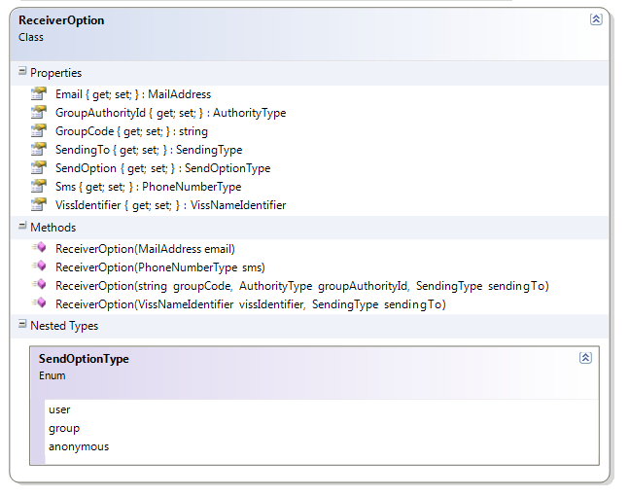
3.attēls. ReceiverOption klase
Parametru tabula:
Nosaukums | Tips | Apraksts | Piemērs
Email | MailAdress | Elektroniskais pasts, uz kuru būs nosūtīts ziņojums | janis@inbox.lv
Sms | PhoneNumberType | Telefona numurs, uz kuru būs nosūtīts sms | 003712922222222
groupCode | String | Grupas no PFAS.Auth | IVIS
vissIdentifier | VissIdentifier | Lietotāja identifikators | PK:111111111-AU:100000  PK:111111111-UR:400000000  PK:111111111
groupAuthorityId | AuthorityType | Iestādes identifikators, tiek izmantots grupas sūtīšanā | 100000
SendingTo | SendingType | Norāda sūtīšanas tipu | Kdv  Email  Sms

ReceiverList xml shēma
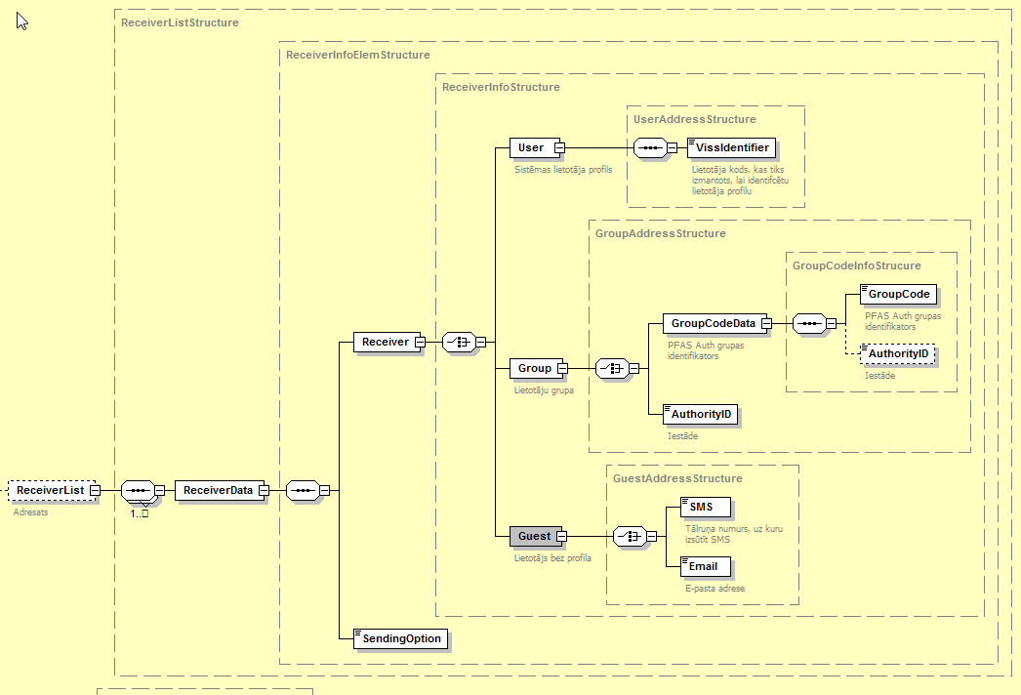
4.attēls. ReceiverList xml shēma

Sūtītāja un saņēmēja struktūras izveidošanas piemēri
Sūtīšana grupai:
ReceiverOption receiver = new ReceiverOption(groupName, auth, SendingType.email);
receiverList.Add(receiver);
SenderReceiver senderReceiver = new SenderReceiver("PK:111111111", receiverList);
Sūtīšana no anonīma lietotāja uz e-pastu:
MailAddress mailAdress = new MailAddress(correctMail);
SenderReceiver senderReceiver = new SenderReceiver(mailAdress);
Sūtīšana lietotājam:
VissNameIdentifier personCode = new VissNameIdentifier("PK:30118311494");
ReceiverOption receiver = new ReceiverOption(personCode, sendingType);
receiverList.Add(receiver);
SenderReceiver senderReceiver = new SenderReceiver("PK:111111111", receiverList);

Notifikācijas sūtīšana

Notifikācijas sūtīšanas klase
Lai nosūtītu notifikāciju, var izmantot metodes:
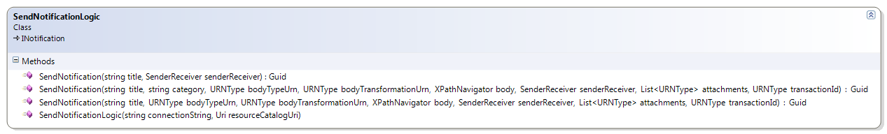
5.attēls. Notifikācijas sūtīšanas metodes
Parametru tabula:
Nosaukums | Tips | Apraksts | Piemērs
title | String | Ziņojuma tēma | „notifikācija EP55”
senderReceiver | SenderReceiver | Saņēmēju un sūtītāju objekts | Tiek aprakstīts 3.1.1.1.paragrāfā.
bodyTypeUrn | UrnType | Ziņojuma (body) tipa identifikators | URN:IVIS:100001:XSD-Person-FullName-v1-0-TYPE-PersonFullName
bodyTransformationUrn | UrnType | Ziņojuma transformācijas identifikators | URN:IVIS:100001:xslt-100000-FullNameDitTransform-0.0
body | XPathNavigator | Xml ziņojums sūtīšanai | <a/>
attachments | List<URNType> | EDK datnes identifikatori | URN:IVIS:100266:DOC-2209584-V0.0
transactionId | UrnType | Transakcijas identifikators | URN:IVIS:100001:EP-EP00-v1-0-TR-132343

Notifikācijas sūtīšanas shēma
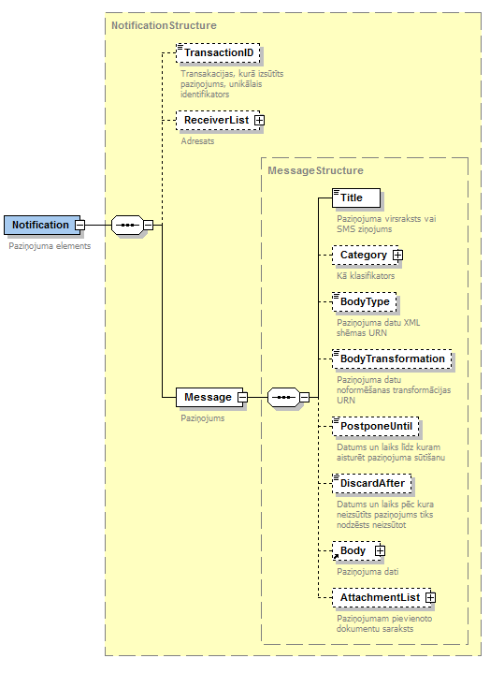
6.attēls. Notifikācijas sūtīšanas shēma

Notifikācijas sūtīšanas piemērs

Sūtīšana daudziem ar noradītu ziņojuma tēmu un noradītu sūtītāju
List<ReceiverOption> receiverList = new List<ReceiverOption>();
ReceiverOption receiver = new ReceiverOption(groupName, auth, SendingType.email);
receiverList.Add(receiver);
SenderReceiver senderReceiver = new SenderReceiver("PK:111111111", receiverList);
var result = notification.SendNotification("title", senderReceiver);

Sūtīšana no anonīma lietotāja uz e-pastu
MailAddress mailAdress = new MailAddress(correctMail);
SenderReceiver senderReceiver = new SenderReceiver(mailAdress);
var result = notification.SendNotification("data", senderReceiver);

Sūtīšana ar noradītu ziņojumu
XmlDocument xDoc = new XmlDocument();
xDoc.Load(_textStreamReader);
XPathNavigator xPathNav = xDoc.CreateNavigator();
List<ReceiverOption> receiverList = new List<ReceiverOption>();
MailAddress mailAdress = new MailAddress(correctMail);
SenderReceiver senderReceiver = new SenderReceiver(mailAdress);
var result = notification.SendNotification("Vasja", new URNType(messageTypeUrn), new URNType(bodyTransformationUrn), xPathNav, senderReceiver, null, null);

Izgūšanas metode
Lai izgūtu notifikāciju, var izmantot metodi: SelectNotification

Metodes SelectNotification dekompozīcija
7.attēls. Notifikācijas izgūšanas metodes
Parametru tabula:
Nosaukums | Tips | Apraksts | Piemērs
notificationId | Guid | Notifikācijas identifikators | {45BE9307-551C-4023-8B1E-6F5B551F0F7F}
headerOnly | Bool | Norāde vai saņemt tikai pamat informāciju.  Ja true: (Paziņojuma tēma un saturs);  Ja false saskaņa ar PPS [2] (Izgūt visus paziņojuma datus) | True  False
needAttachments | Bool | Vai saņemt pielikumus? | True  False

Notifikācijas izgūšanas atbildes shēma
Skatīt 6.attēlu.

Notifikācijas izgūšanas piemērs
List<ReceiverOption> receiverList = new List<ReceiverOption>();
VissNameIdentifier personCode = new VissNameIdentifier("PK:111111111");
ReceiverOption receiver = new ReceiverOption(personCode, sendingType);
receiverList.Add(receiver);
SenderReceiver senderReceiver = new SenderReceiver("PK:111111111", receiverList);
var result = notification.SendNotification("title", senderReceiver);
var selectResult = notification.SelectNotification(result, false, false);

Sortēšanas meklēšanas objekti

Meklēšanas objektu dekompozīcija
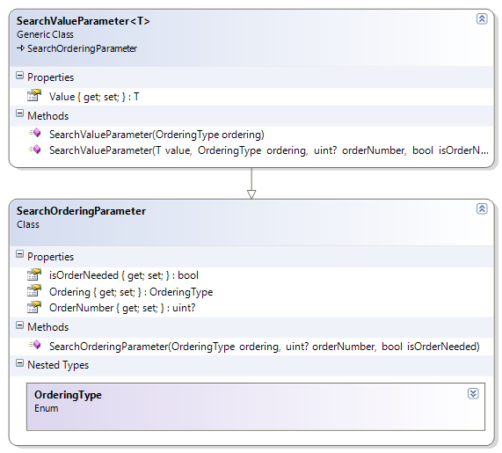
8.attēls. Meklēšanas objektu dekompozīcija

Objekta SearchValueParameter konstruēšana
SearchValueParameter id= new SearchValueParameter<VissNameIdentifier>(null, SearchOrderingParameter.OrderingType.Asc, 1, true)
Parametru tabula:
Nosaukums | Tips | Apraksts | Piemērs
T | tips | vērtības tips | VissNameIdentifier
value | T | Vajadzīga vērtība | Vajadzīga vērtība  (null, „string”,1)
ordering | SearchOrderingParameter. OrderingType | Sortēšanas veids | Asc, Desc
isOrderNeeded | Bool | Vai veidot sortešanu šim elementam? | True/false
orderingNumber | Int? | Sortēšanas prioritāte | 1,2,3,null

Izmantošanas apraksts
Ja vērtība ir null, tad meklēšanā tiek ignorēts šis parametrs.
Ja ir tips SearchOrderingParameter, tad šis parametrs tiek izmantots tikai sortēšanai.
Ja isOrderNeeded ir false, tad sortēšana šim parametram tiek ignorēta.
OrderingNumber, nevar atkārtoties vienas metodes ietvaros.
Ja OrderingNumber ir null, tad parametru sortēšanas secība tiek uzstādīta automātiski.

Meklēšanas metodes

Meklēšanas metodes dekompozīcija
9.attēls. Notifikācijas meklēšanas metodes

Notifikācijas meklēšanas atbildes shēma
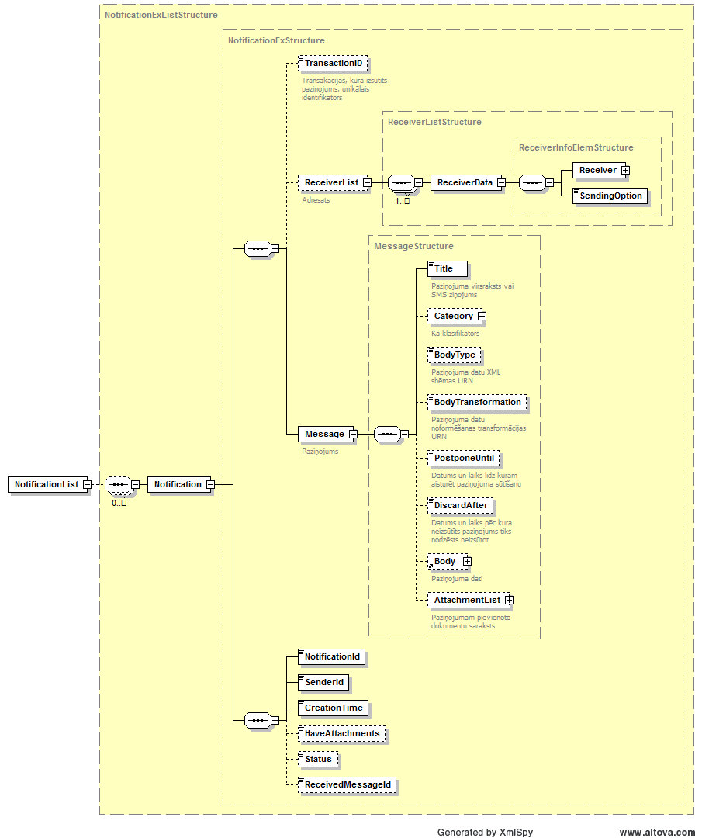
10.attēls. Sameklētu notifikāciju saraksts

Metode SearchSentNotification
Parametru tabula:
Nosaukums | Tips | Apraksts | Piemērs
senderId | SearchValueParameter <VissNameIdentifier> | sistēmas lietotāja, kas ir izsūtījis paziņojumus, unikālais identifikators; | Saskaņā ar 3.1.4.sadaļu
creationStartDate | SearchValueParameter <DateTime?> | Paziņojuma sagatavošanas intervāls – nosaka datumu intervālu, kurā tika sagatavoti (saglabāti) paziņojumi. Var norādīt nevienu, vienu vai divas datuma vērtības; | Saskaņā ar 3.1.4.sadaļu
creationEndDate | SearchValueParameter  <DateTime?> | Paziņojuma sagatavošanas intervāls – nosaka datumu intervālu, kurā tika sagatavoti (saglabāti) paziņojumi. Var norādīt nevienu, vienu vai divas datuma vērtības; | Saskaņā ar 3.1.4.sadaļu
deliveryStartDate | SearchValueParameter  <DateTime?> | Paziņojuma izsūtīšanas intervāls – nosaka datumu intervālu, kurā tika izsūtīti paziņojumi. Var norādīt nevienu, vienu vai divas datuma vērtības; | Saskaņā ar 3.1.4.sadaļu
deliveryEndDate | SearchValueParameter  <DateTime?> | Paziņojuma izsūtīšanas intervāls – nosaka datumu intervālu, kurā tika izsūtīti paziņojumi. Var norādīt nevienu, vienu vai divas datuma vērtības; | Saskaņā ar 3.1.4.sadaļu
title | SearchValueParameter  <string> | Tēmas apakšrinda – simbolu virkne, kam daļēji jāsakrīt ar paziņojuma tēmu. Vērtība nav obligāta; | Saskaņā ar 3.1.4.sadaļu
body | SearchValueParameter  <string> | Teksta apakšrinda – simbolu virkne, kam daļēji jāsakrīt ar paziņojuma tekstu. Vērtība nav obligāta; | Saskaņā ar 3.1.4.sadaļu
haveAttachments | SearchValueParameter  <bool?> | Vai satur pielikumus | Saskaņā ar 3.1.4.sadaļu
sendChannel | SearchValueParameter  <SendingType?> | Sūtīšanas kanāls – paziņojuma izplatīšanas kanāla unikālais identifikators. Vērtība nav obligāta; | Saskaņā ar 3.1.4.sadaļu
notificationCategory | SearchValueParameter  <string> | Paziņojuma kategorija – paziņojuma kategorijas unikālais identifikators. Vērtība nav obligāta; | Saskaņā ar 3.1.4.sadaļu
notificationStatus | SearchValueParameter  <SendingStatusType?> | Statuss – viens no „Ieplānots” (paziņojumi, kuru izsūtīšana ir atlikta līdz izsūtīšanas laikam), „Anulēts” (paziņojumi, kuri nav izsūtīti, jo ir pagājis to derīguma termiņš), „Atcelts” (paziņojumi, kuru izsūtītājs ir atcēlis to izsūtīšanu) vai „Apstrādāts” (paziņojumi, kas ir izsūtīti to saņēmējiem). Vērtība nav obligāta. | Saskaņā ar 3.1.4.sadaļu
headeronly | bool? | Tikai ieraktu skaitli | True/False
rowSkipCount | int? | Izlaižamo ierakstu skaits – skaitlis, ka ir lielāks vai vienāds ar nulli. Pieskaitot tam „1” nosaka ieraksta kārtas numuru sākot ar kuru atlasītais ieraksts ir jāiekļauj prasības izvaddatos; | Null,1,2,3
rowMaxCount | int? | Maksimālais ierakstu skaits – prasības izvaddatos iekļaujamo ierakstu skaits nedrīkst pārsniegt šo skaitli; | Null,1,2,3
totalCount | out long? | Ierakstu skaits

Metodes SearchSentNotification izmantošanas piemērs
long? totalCount = 0;
var result = notification.SearchSentNotification(new SearchValueParameter<VissNameIdentifier>(null, SearchOrderingParameter.OrderingType.Asc, 1, true),
new SearchValueParameter<DateTime?>(null, SearchOrderingParameter.OrderingType.Desc, 0, true),
new SearchValueParameter<DateTime?>(null, SearchOrderingParameter.OrderingType.Asc, null, false),
new SearchValueParameter<DateTime?>(null, SearchOrderingParameter.OrderingType.Asc, null, true),
new SearchValueParameter<DateTime?>(null, SearchOrderingParameter.OrderingType.Asc, null, false),
new SearchValueParameter<string>(null, SearchOrderingParameter.OrderingType.Desc, 4, true),
new SearchValueParameter<string>(null, SearchOrderingParameter.OrderingType.Desc, 3, true),
new SearchValueParameter<bool?>(false, SearchOrderingParameter.OrderingType.Asc, 5, true),
new SearchValueParameter<SendingType?>(SendingType.email, SearchOrderingParameter.OrderingType.Asc, 2, true),
new SearchValueParameter<string>(null, SearchOrderingParameter.OrderingType.Asc, null, true),
new SearchValueParameter<SendingStatusType?>(SearchOrderingParameter.OrderingType.Asc),
true,
null,
null,
out totalCount);

Metode SearchReceivedNotification
Parametru tabula:
Nosaukums | Tips | Apraksts | Piemērs
receiverId | SearchValueParameter <VissNameIdentifier> | sistēmas lietotāja, kas ir saņēmis paziņojumus, unikālais identifikators. Vērtība ir obligāta; | Saskaņā ar 3.1.4.sadaļu
senderId | SearchValueParameter <VissNameIdentifier> | paziņojuma sūtītāja unikālais identifikators. Vērtība nav obligāta; | Saskaņā ar 3.1.4.sadaļu
creationStartDate | SearchValueParameter <DateTime?> | Paziņojuma sagatavošanas intervāls – nosaka datumu intervālu, kurā tika sagatavoti (saglabāti) paziņojumi. Var norādīt nevienu, vienu vai divas datuma vērtības; | Saskaņā ar 3.1.4.sadaļu
creationEndDate | SearchValueParameter  <DateTime?> | Paziņojuma sagatavošanas intervāls – nosaka datumu intervālu, kurā tika sagatavoti (saglabāti) paziņojumi. Var norādīt nevienu, vienu vai divas datuma vērtības; | Saskaņā ar 3.1.4.sadaļu
deliveryStartDate | SearchValueParameter  <DateTime?> | Paziņojuma izsūtīšanas intervāls – nosaka datumu intervālu, kurā tika izsūtīti paziņojumi. Var norādīt nevienu, vienu vai divas datuma vērtības; | Saskaņā ar 3.1.4.sadaļu
deliveryEndDate | SearchValueParameter  <DateTime?> | Paziņojuma izsūtīšanas intervāls – nosaka datumu intervālu, kurā tika izsūtīti paziņojumi. Var norādīt nevienu, vienu vai divas datuma vērtības; | Saskaņā ar 3.1.4.sadaļu
title | SearchValueParameter  <string> | Tēmas apakšrinda – simbolu virkne, kurai daļēji jāsakrīt ar paziņojuma tēmu. Vērtība nav obligāta; | Saskaņā ar 3.1.4.sadaļu
body | SearchValueParameter  <string> | Teksta apakšrinda – simbolu virkne, kurai daļēji jāsakrīt ar paziņojuma tekstu. Vērtība nav obligāta; | Saskaņā ar 3.1.4.sadaļu
haveAttachments | SearchValueParameter  <bool?> | Vai satur pielikumus? | Saskaņā ar 3.1.4.sadaļu
sendChannel | SearchValueParameter  <SendingType?> | Sūtīšanas kanāls – paziņojuma izplatīšanas kanāla unikālais identifikators. Vērtība nav obligāta; | Saskaņā ar 3.1.4.sadaļu
notificationCategory | SearchValueParameter  <string> | Paziņojuma kategorija – paziņojuma kategorijas unikālais identifikators. Vērtība nav obligāta; | Saskaņā ar 3.1.4.sadaļu
notificationStatus | SearchValueParameter  <SendingStatusType?> | Statuss – viens no „Ieplānots” (paziņojumi, kuru izsūtīšana ir atlikta līdz izsūtīšanas laikam), „Anulēts” (paziņojumi, kuri nav izsūtīti, jo ir pagājis to derīguma termiņš), „Atcelts” (paziņojumi, kuru izsūtītājs ir atcēlis to izsūtīšanu) vai „Apstrādāts” (paziņojumi, kas ir izsūtīti to saņēmējiem). Vērtība nav obligāta. | Saskaņā ar Sortēšanas meklēšanas objekti3.1.4.sadaļu
headeronly | bool? | Tikai ieraktu skaitli | True/False
rowSkipCount | int? | Izlaižamo ierakstu skaits – skaitlis, ka ir lielāks vai vienāds ar nulli. Pieskaitot tam „1” nosaka ieraksta kārtas numuru sākot ar kuru atlasītais ieraksts ir jāiekļauj prasības izvaddatos; | Null,1,2,3
rowMaxCount | int? | Maksimālais ierakstu skaits – prasības izvaddatos iekļaujamo ierakstu skaits nedrīkst pārsniegt šo skaitli; | Null,1,2,3
totalCount | out long? | Ierakstu skaits

Metodes SearchReceivedNotification izmantošanas piemērs
long? totalCount = 0;
var result = notification.SearchReceivedNotification(
new SearchValueParameter<VissNameIdentifier>(null, SearchOrderingParameter.OrderingType.Asc, 10, true)
new SearchValueParameter<VissNameIdentifier>(null, SearchOrderingParameter.OrderingType.Asc, 1, true),
new SearchValueParameter<DateTime?>(null, SearchOrderingParameter.OrderingType.Desc, 0, true),
new SearchValueParameter<DateTime?>(null, SearchOrderingParameter.OrderingType.Asc, null, false),
new SearchValueParameter<DateTime?>(null, SearchOrderingParameter.OrderingType.Asc, null, true),
new SearchValueParameter<DateTime?>(null, SearchOrderingParameter.OrderingType.Asc, null, false),
new SearchValueParameter<string>(null, SearchOrderingParameter.OrderingType.Desc, 4, true),
new SearchValueParameter<string>(null, SearchOrderingParameter.OrderingType.Desc, 3, true),
new SearchValueParameter<bool?>(false, SearchOrderingParameter.OrderingType.Asc, 5, true),
new SearchValueParameter<SendingType?>(SendingType.email, SearchOrderingParameter.OrderingType.Asc, 2, true),
new SearchValueParameter<string>(null, SearchOrderingParameter.OrderingType.Asc, null, true),
new SearchValueParameter<SendingStatusType?>(SearchOrderingParameter.OrderingType.Asc),
true,
null,
null,
out totalCount);

Metode SearchRemindersNotification
Parametru tabula:
Nosaukums | Tips | Apraksts | Piemērs
title | SearchOrderingParameter | Sortēšanas parametrs  tēmas apakšrindai | Saskaņā ar 3.1.4.sadaļu
body | SearchOrderingParameter | Sortēšanas parametrs  teksta apakšrindai | Saskaņā ar 3.1.4.sadaļu
creationTime | SearchOrderingParameter | Sortēšanas parametrs izveidošanas laikam | Saskaņā ar 3.1.4.sadaļu
postTime | SearchOrderingParameter | Sortēšanas parametrs izsūtīšanas laikam | Saskaņā ar 3.1.4.sadaļu
receiverId | VissNameIdentifier | Sistēmas lietotāja, kas ir saņēmis paziņojumus, unikālais identifikators. Vērtība ir obligāta; | PK:111111111-AU:100000  PK:111111111-UR:400000000  AU:100000  PK:111111111
deliveryStartDate | DateTime? | Ieplānoti no – datums un laiks, par kuru lielākam vai vienādam ir jābūt atgādinājuma izsūtīšanas laikam; | datums
deliveryEndDate | DateTime? | Ieplānoti līdz – datums un laiks, par kuru mazākam ir jābūt atgādinājuma izsūtīšanas laikam; | datums
headeronly | bool? | Tikai ieraktu skaitļi | True/False
rowSkipCount | int? | Izlaižamo ierakstu skaits – skaitlis, kas ir lielāks vai vienāds ar nulli. Pieskaitot tam „1” nosaka ieraksta kārtas numuru, ar kuru sākot atlasītais ieraksts ir jāiekļauj prasības izvaddatos; | Null,1,2,3
rowMaxCount | int? | Maksimālais ierakstu skaits – prasības izvaddatos iekļaujamo ierakstu skaits nedrīkst pārsniegt šo skaitli; | Null,1,2,3
totalCount | out long? | Ierakstu skaits

Metodes SearchReceivedNotification izmantošanas piemērs
long? totalCount = 0;
var result = notification.SearchRemindersNotification(new SearchOrderingParameter(SearchOrderingParameter.OrderingType.Desc, null, true), new SearchOrderingParameter(SearchOrderingParameter.OrderingType.Desc, null, true), new SearchOrderingParameter(SearchOrderingParameter.OrderingType.Desc, null, true), new SearchOrderingParameter(SearchOrderingParameter.OrderingType.Desc, null, true), new VissNameIdentifier("PK:111111111"), null, null,
true,
null,
null,
out totalCount);

Atzīmēt izsūtītu paziņojumu kā lasītu MarkNotificationAsRead metode

Metodes MarkNotificationAsRead dekompozīcija
public void MarkNotificationAsRead(Guid notificationId, VissNameIdentifier userId)
Parametru tabula:
Nosaukums | Tips | Apraksts | Piemērs
notificationId | Guid | Notifikacijas identifikators | {45BE9307-551C-4023-8B1E-6F5B551F0F7F}
userId | VissNameIdentifier | Lietotāja identifikators | PK:111111111

Metodes MarkNotificationAsRead izmantošanas piemērs
Guid id = Guid.NewGuid();
notification.MarkNotificationAsRead(id, new VissNameIdentifier("PK:111111111"));

Atcelt nokavētus paziņojumus CancelNotification metode

Metodes CancelNotification dekompozīcija
public void CancelNotification(Guid notificationId)
Parametru tabula:
Nosaukums | Tips | Apraksts | Piemērs
notificationId | Guid | Notifikacijas identifikators | {45BE9307-551C-4023-8B1E-6F5B551F0F7F}

Metodes CancelNotification izmantošanas piemērs
Guid id = Guid.NewGuid();
notification. CancelNotification (id);

